Memoriu de Prezentare

EXPLOTARE NISIP ȘI PIETRIȘ DIN TERASĂ – PERIMETRU GELMAR EST

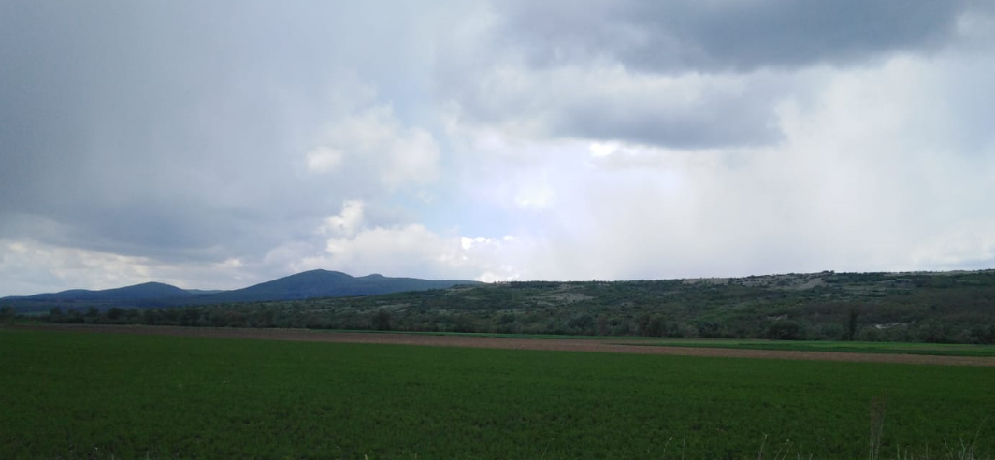

Cuprins:
Contents
I. Denumirea proiectului: 3
II. Titular 3
III. Descrierea caracteristicilor fizice ale întregului proiect: 3
IV. Prezența și efectivele/suprafețele acoperite de specii și habitate de interes comunitar în zona proiectului 6
V. Descrierea amplasării proiectului: 10
VI. Descrierea tuturor efectelor semnificative posibile asupra mediului ale proiectului, în limita informațiilor disponibile: 11
A. Surse de poluanţi şi instalaţii pentru reţinerea, evacuarea şi dispersia poluanţilor în mediu 11
B. Utilizarea resurselor naturale, în special a solului, a terenurilor, a apei și a biodiversității. 14
VII. Descrierea aspectelor de mediu susceptibile a fi afectate în mod semnificativ de proiect: 14
VIII. Prevederi pentru monitorizarea mediului: 14
IX. Legătura cu alte acte normative și/sau planuri/programe/strategii/documente de planificare: 14
A. Se va menționa planul/programul/strategia/documentul de programare/planificare din care face proiectul, cu indicarea actului normativ prin care a fost aprobat. 14
X. Lucrări necesare organizării de şantier: 15
XI. Lucrări de refacere a amplasamentului la finalizarea investiţiei, în caz de accidente şi/sau la încetarea activităţii, în măsura în care aceste informaţii sunt disponibile: 15
XII. Anexe - piese desenate 15
XII. Pentru proiectele care intră sub incidența prevederilor art. 28 din Ordonanța de urgență a Guvernului nr. 57/2007 privind regimul ariilor naturale protejate, conservarea habitatelor naturale, a florei și faunei sălbatice, aprobată cu modificări și completări prin Legea nr. 49/2011, cu modificările și completările ulterioare, memoriul va fi completat cu următoarele: 16

I. Denumirea proiectului:
Exploatare nisipi și pietriș din terasă – Permietru GELMAR EST
Activitatea propusă are cod CAEN 0812- extracția nisipului și pietrișului se încadrează în anexa 2 la HG 445/2009.

II. Titular
Numele companiei: S.C. ELIS AGREGATE S.R.L
Adresa poștală: Localitatea Petrești, Municipiul Sebeș, strada Zorilor, nr.1, județul Alba,
Numărul de telefon, de fax și adresa de e-mail, adresa paginii de internet: 0744678799.
nr. RC: J01/763/05.09.2003
CUI: 15727075
Numele persoanelor de contact:
Numele persoanelor de contact: Goța Elisiu- Administrator
Telefon: +40 258 743 682; Fax: 0258 743284; E-mail: office@elis.ro
Responsabil pentru protecția mediului: Cristina Regrut

III. Descrierea caracteristicilor fizice ale întregului proiect:
Permietrul de exploatare Gelmar Est este situat în zona cu destinație agricolă a satului Gelmar. Suprafața de teren este de 43446.069 m².
Conform Certificatuui de Urbanism nr. 8/02.04.2020 emis de Primăria Orașului Geoagiu, amplasamentul propus este situat în extravilanul satului Gelmar, având folosința agricolă.
Certificatul de Urbanism nr. 8/02.04.2020 emis de primăria Orașiului Geoagiu, nu specifică nici o restricție de natură ubanistică privitoare la realizarea proiectului propus.
Conform Deciziei etapei de evaluare inițială nr. 3527 / 30.04.2020 a APM Hunedoara, pe perimetrul de exploatare propus nu intră sub incidența
- Legii nr. 292/2018 privind evaluarea impactului anumitor proiecte publice și private asupra mediului
- Ariticolului 28 din Ordonanța de urgență a Guvernului nr. 57/2007, privind regimul arilor protejate, conservarea habitatelor naturale, a florei și faunei sălbatice, aprobată și completări prin Legea nr.49/2011 cu modificările și completările ulterioare.
- Prevederilor nr.48 și 54 din Legea apelor nr. 107/1996 cu modificările și completările ulterioare.

Lucrările proiectate se vor desfășura într-un perimetru de exploatare situat în zona agricolă a satului Gelmar, delimitat de următoarele puncte de coordonare STEREO 70:
Pct. | X[m] | Y[m]
1 | 491582.385 | 363192.494
2 | 491509.661 | 363233.239
3 | 491498.552 | 363239.463
4 | 491484.857 | 363247.136
5 | 491460.677 | 363260.683
6 | 491537.447 | 363374.715
7 | 491699.163 | 363614.927
8 | 491699.289 | 363614.927
9 | 491759.712 | 363608.406
10 | 491643.425 | 363432.392
11 | 491641.403 | 363428.935
12 | 491710.972 | 363392.438

Agregatele minerale sunt alcătuite predominant din pietriș și nisip cu granulație predominant de 0-70 mm, ajungând uneori la 120 mm. Elementele petrografice componente sunt reprezentate de fragmente cu forme rotunjite și subrotunjite de andezit, amfibolite, șisturi cristaline de diferite tipuri, etc. care provin din rocile formațiunilor transversate de râul Mureș și de afluienții săi.
Perimetrul de exploatare este amplasat la cca. 500 m de malul stâng al râului Mureș.

Perimetrul de exploatare are următoarele caracteristici dimensionale:

- lungime = 427,05 m
- lățime = 139,51 m
- suprafață = 43446.069 m²

Proiectul prevede exploatarea agregatelor minerale cere se va executa pe adâncimi maxime de 5.0 m păstrând un 1.0 deasupra talpei sondajelor geologice executate, astfel încât aceasta nu va avea nici o influientă asupra resurselor de apă subterane.
Exploatarea se va realiza cu excavatorul și buldozerul prin executarea lucrărilor de pregătire, exploatare propriu zisă, haldare sol vegetal/steril, protecția zăcământului.

Dotări și utilaje în perimetrul de exploatare:
- ecavator Cat 320 – 1 buc
- buldozer S 1500 – 1 buc
- încărcător frontal – 1 buc
- autobasculante 18 t
Timpul de funcționare:
Progamul de lucru va fi de 8 ore/zi, 5 zile/săpămână, 250 zile/an.

Procesul tehnologic de exploatare- constă în excavarea agregatelor minerale felii longitudinale. Lățimea unei feli a fost de cca. 10 m, pe o adâncime de cca 5.0 m.
Se va folosi un excavator cu o cupă inversă pentru excavare în punctele în care nu nu se justifică utilizarea a autoâncarcator frontal pentru încărcarea materialului în mijloacele auto. Materialul excavat se va încărca direct în mijloacele auto fiind transportate la punctel de valorificare al beneficiarului.
Exploatarea se va face astfel încât să nu fie afectată stabilitatea taluzurilor formate, laturile permetrului de exploatare vor fi taluzate, la o pantă de minim 1:2

Transportul: se va realiza cu mijloacele auto prevăzute cu bene etanșe.
Transporturile pe drumurile județene și naționale se va face respectând legislația în vigoare privind tonajele maxime admise în acesste cazuri.

Modul de asigurare cu uleiuri și combustibilii
Pe amplasament se vor alimenta cu combustibili numai utilajele folosite la extracția agregatelor minerale (excavator). Autobasculantele folosite la transportul și autoîncărcătorul frontal se vor alimenta individual prin deplasarea la stații de combustibil autorizate.
Alimentarea utilajelor cu carburanți se va realiza doar pentru utilajele care lucrează strict pe platformele de execuție, carburantul fiind adus aici în butoaie metalice de 200 de l, de unde va fi transvazat în rezervoarele utilajelor cu ajutorul unei pompe, prevăzută cu furtun flexibil, pe o platfor,ă impermeabilă, riscul poluării cu carburanți a solului și a apelor fiind minim.
Lubrifianții necesari funcționării utilajelor vor fi depozitați în recipienți metalici, în magazia de materiale aflată în afara perimetrului de exploatare.
Pe amplasamentul perimetrului de exploatare nu se vor face schimburi de uleiuri, acestea fiind făcute în perioadele de revizii generale și reparații capitale cand utilajele se vor deplasa la unități specializate.

IV. Prezența și efectivele/suprafețele acoperite de specii și habitate de interes comunitar în zona proiectului

Conform Deciziei etapei de evaluare inițială nr. 3527 / 30.04.2020 a APM Hunedoara perimetrul de exploatare propus se află situat la cca. 1 km de limita sudică a ariei naturale protejate ROSPA0139 Piemontul Munților Metaliferi- Vințu.
In zona județelor Alba și Hunedoara, de-a lungul râului Mureș între Alba – Iulia și Simeria, cele trei arii naturale protejate în custodia EPMC sunt:
- situl de protecție special avifaunistică ROSPA0139 Piemontul Munților Metaliferi – Vințu, cu o suprafață de 8369 ha
- situl de importanță comunitară ROSCI0419 Mureșul Mijlociu – Cugir, cu o suprafață de 356 ha reprezentate de cursul râului Mureș și o parte a râului Cugir și
- rezervația naturală geologică 2.519 Măgura Uroiului, cu o suprafță de 24 ha
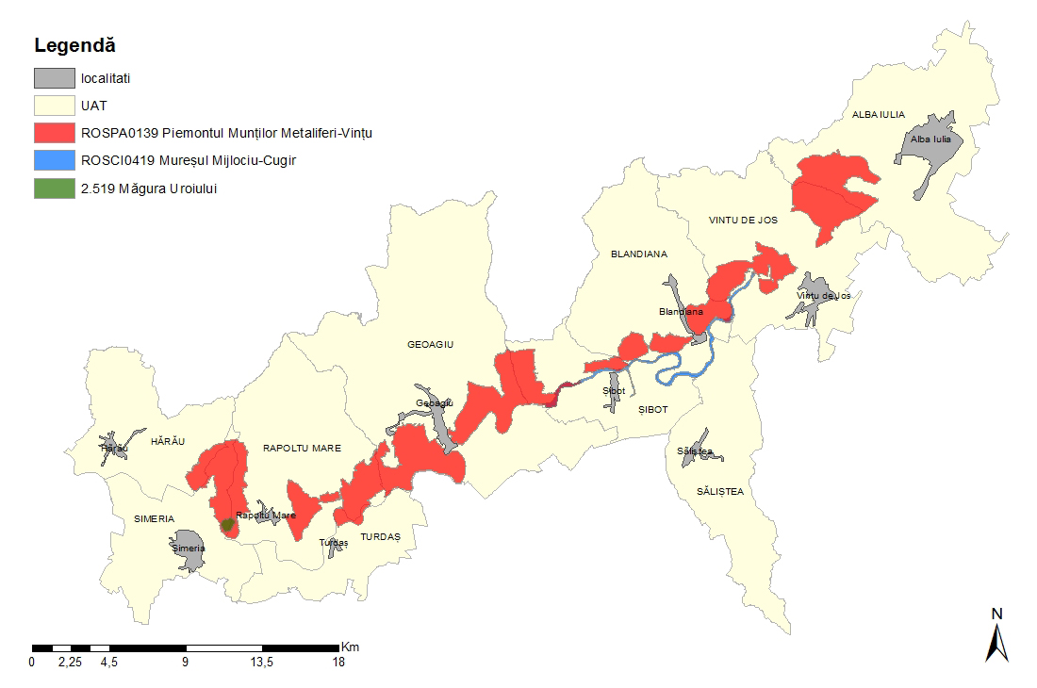

Situl "Piemontul Munților Metaliferi Vințu" – este mărginit la sud- est de Valea Râului Mureș și localitățile aferente dintre Raportul Mare în sud, sud-est și Vințu de Jos – Alba Iulia în nord, nord-est. La vest situl este mărginit de Munții Metaliferi . Cuprinde în principal zone forestiere dar și mozaic de pășuni, fânațe, terenuri arabile și tufărișuri.
Suprafața sitului este de 8,388 ha. Din punct de vedere altitudinal, prezintă o altitudine medie de 308 m, altitudinea maximă fiind de 641 m, iar ce minimă de 189 m.
Din punct de vedere administrativ, situl se împarte astfel:
NUTS | % | Județul
RO071 | 46 | Alba
RO053 | 54 | Hunedoara

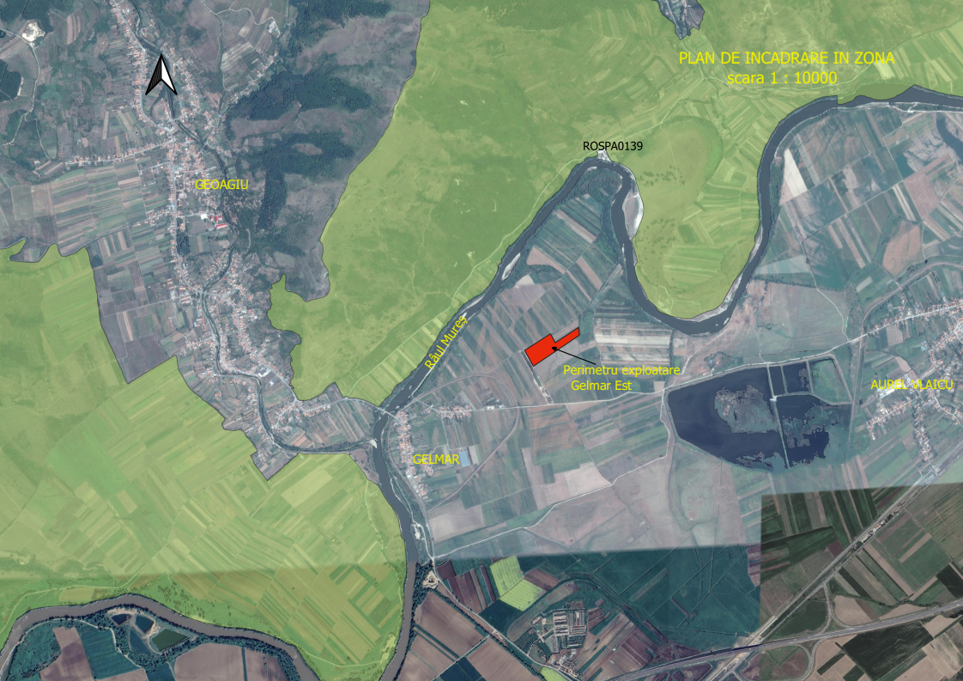

Fig. 1. Planul de încadrare în zonă cu limita ariilor protejate
Unitățile administrativ – teritoriale în care este localizat situl și suprafața unității administrativ - teritoriale cuprinsă în sit se prezintă astfel:
- Județul Alba: Alba Iulia (9%), Blandiana (11%), Vințu de Jos (18%), Șibot (14%)
- Județul Hunedoara: Geoagiu (14%), Hărău (5%), Rapoltul Mare (17%), Simeria (12%), Turdaș (3%).
Localizarea proiectului
Perimetrul de exploatare Gelmar Est, este situat în zona terasei superioare a râului Mureș, la circa 1km Sud-Vest de localitatea Gelmar si aproximativ 500 m Sud de albia raului Mures.
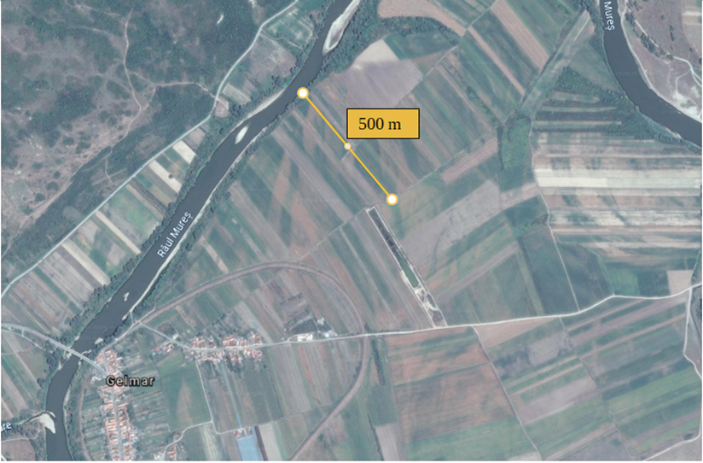
Fig.2 Distanța dintre perimetrul de exploatare Gelmar Est și Râul Mureș

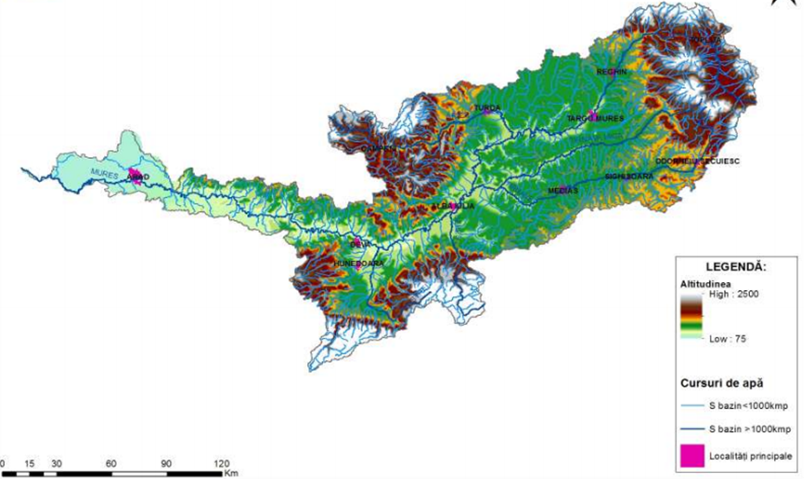
Fig.3 Pripalele forme de relief

V. Descrierea amplasării proiectului:
Din punct de vedere administrativ, perimetrul de exploatare se află situat în extravilanul localității Gelmar, oraș Geoagiu, jud. Hunedoara, la sud DJ710 Aurel Vlaicu- Geoagiu.
Climatul zonei este determinată de aşezarea in depresiunea montană, în culoarul Mureşului - este de tipul continental-temperată, destul de blândă, cu ierni nu prea aspre şi veri călduroase. Media anuală a temperaturii este de 9,8°C. Media lunii ianuarie este -3°C (în februarie +1°C) iar media lunii iulie este de +20°C (cam aceleaşi valori înregistrându-se şi în luna august). Temperatura medie zilnică depăşeşte 0°C între 21 februarie şi 1 martie şi +10°C după 21 aprilie. Sub 0°C temperatura coboară numai după 11 decembrie. Temperaturile maxime înregistrate au fost de 43°C, iar minima de -30°C.
Hidrografia
Amplasamentul este situat în sudul râului Mureş. În zona amplasamentului, Mureşul are lăţimi între 80 şi 120 metri cu adâncimi medii de 1-2 m. Lăţimea luncii variază între 1 şi 5 km.
Perimetru de exploatare Gelmar Est este situat în zona cu destinație agricolă a localității Gelmar. Suprafața de teren este de 43446.069 mp.
Localizarea amplasamentului în raport cu patrimoniul cultural Potrivit Listei monumentelor istorice, actualizată, aprobată prin Ordinul ministrului culturii și cultelor nr. 2.314/2004, cu modificările ulterioare, și Repertoriului arheologic național prevăzut de Ordonanța Guvernului nr. 43/2000 privind protecția patrimoniului arheologic și declararea unor situri arheologice ca zone de interes național, republicată, cu modificările și completările ulterioare in limita perimetrului propus pentru explotarea agregatelor minerale nu a fost identificate monumente istorice sau situuri inregistrare in Repertoriul Arheologic National.

Vecinătăți:
- în partea de Nord: drum exploatare și teren agricol;
- în partea de Sud : terenuri agricole;
- în partea de Vest : drum exploatare;
- în partea de Est : amenajare piscicolă;

Proiectul nu se încadrează în anexa nr. I la Convenția privind evaluarea impactului asupra mediului în context transfrontieră, adoptată la Espoo la 25 februarie 1991, ratificată prin Legea nr. 22/2001, cu completările ulterioare.

Folosinţele actuale şi planificate ale terenului atât pe amplasament, cât şi pe zone adiacente acestuia
Conform PUG și RLU aprobat, investiția propusă este amplasată în extravilanul comunei Gelmar. Conform C.U. nr. 8 din 02.04.2020, perimetrul de exploatare propus este încadrat în categoria de folosință teren arabil, asupra terenului nu este instituit un regim urbanistic special, lucrările propuse a se realiza fiind cele de ”exploatare nisip și pietriș din terasă ”- Perimetru Gelmar Est.

Arealele sensibile
Perimetrul de exploatare Gelmar Est este amplasat la cca 800 km sud de zona sitului Natura 2000 (ROSPA0139- Piemontul Munților Metaliferi - Vințu), nu există un areal sensibil în proximitatea amplasamentului.

VI. Descrierea tuturor efectelor semnificative posibile asupra mediului ale proiectului, în limita informațiilor disponibile:

A. Surse de poluanţi şi instalaţii pentru reţinerea, evacuarea şi dispersia poluanţilor în mediu

a) Protecţia calităţii apelor:
Activitatea de exploatare se desfășoară în terasa superioară a râului Mureș, apa de suprafață nu poate fi contaminată.
Exploatarea agregatelor minerale se va excava la o adâncimi maxime de 5.0 m păstrând un palier de 1.0 m deasupra talpei sondajelor geologice executate, astfel încât aceasta nu va avea nici o influientă asupra resurselor de apă subterane.
Lucrările proiectate a se executa prin realizarea proiectului nu implică modificarea schemei cadru de amenajare a bazinului hidrografic a râului Mureș.
b) Protecţia aerului:
Surse de poluare potențiale ale factorului de mediu aer sunt reprezentate:
- surse fixe – reprezentate de utilajele utilizate înn exploatare
- surse mobile- - reprezentate de autovehiculele folosite la transportul materialului brut la depozit sau beneficiari.
Drumul tehnologic amenajat pentru accesul în zona de exploatare va fi întreținut în mod corespunzător.
Exploatarea se va realiza cu excavatorul și buldozerul prin executarea lucrărilor de deschidere, pregătire, exploatare propriu-zisă, haldare sol vegetal/steril, protecția zăcământului.
Datorită faptului că numărul de utilaje este redus și acționează pe o rază de câțiva km, valorile noxelor emise în atmosferă se înscriu în limitele admise, prevăzute de STAS-urile aflate în vigoare. Efectele potențiale ale agenților poluanți atmosferici vor fi limitate la incinta obiectivului și în imediata sa vecinătate.
Pentru evitarea ridicării prafului ca urmare a lucrărilor de exploatare și transport, în perioadele lipsite de precipitații se vor stropi zilnic materialul excavat și drumurile de acces.
Emisiile atmosferice locale care vor fi generate de itensificarea transportului, nu vor determina potențiale efecte cumulative negative aspura factorilor de mediu aer pe toată perioada de activitate.
c) Protecţia împotriva zgomotului şi vibraţiilor:
Sursele de emisii de zgomot asociate exploatărilor de agregate minerale din perimetru Gelmar Est pot include zgomotul provenit de la motoarele vehiculelor, încărcarea și descărcarea agregatelor în/ din autobasculante.
Activitatea de exploatare a agregatelor minerale se va derula fără a perturba așezările umane, fiind la o distanță >1 km.
d) Protecţia împotriva radiaţiilor:
Derularea proiectului nu implică utilizarea unor tehnologii sau utilaje care ar putea genera radiații ionizante. Radioactivitatea zonei este determinată de fondul natural și este carcterictică zonelor în care sunt cantonate zăcăminte de roci minerale.
e) Protecţia solului şi a subsolului:
Toate utilajele și mijloacele de transport ce deservesc investiția, vor fi alimentate cu carburanți în afara perimetrului de exploatare. De asemenea reparațiile utilajelor se vor executa în afara perimetrului de exploatare la unități specializate.
Operațiunea de alimentare cu carburanți precum și schimbul de ulei pentru utilaje ce lucrează în frontul de lucru se va realiza în afar perimetrului pe o platformă impermeabilă.
f) Protecţia ecosistemelor terestre şi acvatice:
- ecosistemul acvatic nu va fi afectat deoarece amplasamentul de exploatare este localizat la 500 m sud de albia râului Mureș.
- distrugerea vegetației pe suprafața perimetrului de exploatare. Terenul prpus spre exploatare și terenurile învecinate au destinație agricolă, acestea fiind lucrate intensiv în ulâimii 50 ani, neexistând vegetație cu valoare conservativă care ar putea fi afectate.
- depuneri de pulberi sedimentabile pe plantele și pe culturile învecinate, ca urmare a activității de transport.
Fauna terestră din zonă este afectată de undele acustice de către utilajele ce deservesc exploatarea agregatelor minerale existând posibilitatea ca unele specii să se stabiliească temporar la distanțe mai mari față de actualele amplasamente ocupate.
g) Protecţia aşezărilor umane şi a altor obiective de interes public:
Impactul asupra acestui factor de mediu se datorează, în principal, activității de transport a materialului brun la depozit sau beneficiar și secundar, datorită activității desfășurate în cadrul investiției.
Agenții poluanți emiși de către aceste surse sunt reprezentați de către: pulberi sedimentabile, zgomote și vibrații. gaze de eșapament, rezultate în urma arderii combustibililor fosili.
Activitatea desfășurată în cadrul investiției are un impact nesemnificativ deoarece perimetrul de exploatare este situat într-un areal nelocuit, la o distanță > 1 km.
h) Prevenirea și gestionarea deșeurilor generate pe amplasament în timpul realizării proiectului/în timpul exploatării, inclusiv eliminarea:
Categoriile de deșeuri generate din activitatea de exploatare în perimetru Gelmar Est sunt:
- Deșeuri industriale – cu potențial de reciclare (piese metalice și uleiuri uzate) vor fi transportate și valorificate la unitățile specializate din zonă. Deșeurile industriale ce nu pot fi reciclate (folii PVC utilizate pentru operația de alimentare cu carburanți a excavatorului și ambalaje) împreună cu deșeurile menajere vor fi transportate la groapa de gunoi a localității celei mai apropiate cu acordul autorităților locale.
- Deșeurile nereciclabile – rezultate în urma activității de exploatare (deșeuri menajere și tehnologice fără potențial de reciclare) nu sunt corozive sau toxice ele fiind încadrate în categoria deșeurilor nepericuloase, astfel că depozitarea lor la groapa de gunoi se va realiza fără testare prealabilă (conform Hotărârii nr. 856/2002 privind evidența gestiunii deșeurilor și pentru aprobarea listei cuprinzând deșeurile, inclusiv deșeurile periculoase).
Astfel, se poate estima că deșeurile tehnologice precum și cele menajere nu vor consitui o sursă de poluare semnificativă pentru sol și subsol.
i) Gospodărirea substanţelor şi preparatelor chimice periculoase:
Pe amplasamentul de exploatare nu sunt stocate, utilizate/ manipulate sau produse substanţele şi preparatele chimice periculoase de catre personalul existent, cu exceptia carburantilor pentru alimetarea utilajelor in frontul de lucru.

B. Utilizarea resurselor naturale, în special a solului, a terenurilor, a apei și a biodiversității.
Volumul de solul rezultat în urma descopertei amplasamentului este de 39101.4 m³, operațiunea de îndepărtare a solului vegetal se va efectua cu ajutorul buldozerului și va fi depus temporar în stive de maxim 3 m înălțime pentru a fi utilizat la închiderea și reabilitarea amplasamentului.

VII. Descrierea aspectelor de mediu susceptibile a fi afectate în mod semnificativ de proiect:
În ceea ce priveste posibilitatea de poluare a aerului și a zgomotului a aerului și a zgomotului, aceasta va fi relativ redusă având în vedere amplitudinea lucrărilor în perimetrul de exploatare.
Impactul negativ generat în perioada de extragere a agregatelor minerale nu va avea o magnitudine seminificaivă. Impactul maxim se manifestă numai în zona execuției lucrărilor. Magnitudinea impactului negativ se reduce proporțional cu îndepărtarea de sursele generatoare.
În perioada execuției 8h/zi, 5/6 zile/sptămână impactului asupra mediului se va manifestala nivel local și va fi nesemnificativ. În principal sunt emisii de pulberi și zgomotul generat de activitățile de exploatare și transport a depozitului de pietriș și nisip.

VIII. Prevederi pentru monitorizarea mediului:
Utilizarea eficientă a utilajelor din perimetru de exploatare, verificarea periodică a stări tehnice a utilajelor și vehiculelor utilizate, în vederea reducerii impactului și protecția calității aerului, reducând emisile de gaze de eșapament, emisii de pulberi și zgomot generate de activitatea de exploatare și transport a depozitului de nisip și pietriș.

IX. Legătura cu alte acte normative și/sau planuri/programe/strategii/documente de planificare:
Proiectul se alinează prevederilor din Planul Urbanistic General aprobat de Consiliul Local Geoagiu nr.37/29.05.2002, cu valabilitate prelungită prin Hotărârea consiliului Local Geoagiu nr.154/2018, conform Certificatului de Urbanism nr.8 din 02.02.2020.

A. Se va menționa planul/programul/strategia/documentul de programare/planificare din care face proiectul, cu indicarea actului normativ prin care a fost aprobat.
Conform PUG PUG apropbat, investiția propusă este amplasată în extravilanul comunei Gelmar, oraș Geoagiu, Conform C.U, 8/ 02.04.2020, asupra terenului nu este instituit un regim urbanistic special, lucrările propuse a se realiza fiind cele de "exploatare nisip și pietriș din terasă"
Lucrările se vor realiza în zona drumului DJ710 și DC3969 Aurel Vlaicu – Gelmar. După finalizarea lucrărilor terenul ocupat temporar se va aduce la starea inițială.

X. Lucrări necesare organizării de şantier:
Pentru asigurarea unei bune desfășurări a activitații de exploatare, infrastructura tehnologică se structurează astfel:
Activitatea extractivă: extracție nisip și pietriș. Drumuri de acces și tehnologice în perimetru de exploatare.
Activitatea de prelucrare: resursa minerală exploatată este prelucrată în stația proprie.
Activitatea de întreținere și reparații: se va executa în afara perimetrului, la unității specializate.
Dotări și utilaje folosite pentru exploatare:
- excavator
- buldozer
- încărcător frontal
- autobasculante

XI. Lucrări de refacere a amplasamentului la finalizarea investiţiei, în caz de accidente şi/sau la încetarea activităţii, în măsura în care aceste informaţii sunt disponibile:
Pentru refacerea amplasamentului sunt prevăzute lucrări a golului format în urma activităților de exploatare ce va fi reambleiat cu materiale inerte, iar pe ultimul strat va fi depus solul din stivele temporare de sol, care vor fi nivelate și tasate cu buldozerul. În etapa finală se va împrăștia strate sucesive pe toată suprafața perimetrului de exploatare, solul vegetal stocat temporar în stive, după imprăștiere solul va fi nivelat și tasat pentru redarea terenului în circuitul agricol.

XII. Anexe - piese desenate

1. Planșe
a. Plan de încadrare în zonă- ROSPA0139- Piemonrul Munților Metaliferi-Vințu
b. Plan de încadrare în zonă – Gelmar Est
c. Plan de situație -Perimetru Gelmar Est

XII. Pentru proiectele care intră sub incidența prevederilor art. 28 din Ordonanța de urgență a Guvernului nr. 57/2007 privind regimul ariilor naturale protejate, conservarea habitatelor naturale, a florei și faunei sălbatice, aprobată cu modificări și completări prin Legea nr. 49/2011, cu modificările și completările ulterioare, memoriul va fi completat cu următoarele:
Permietrul de exploatare Gelmar Est este situat pe raza administrativă a comunei Gelmar, în extravilanul localității, la o distanță de cca. 600 m sud față de râul Mureș, iar la 1km de limita sudică a ariei naturale protejate ROSPA0139 Piemontul Munților Metaliferi- Vințu.
Impactul asociat activităților de pe amplasamentul de exploatare se va manifesta la nivel local fără a exista posibilitatea de a genera un impact negativ asupra sitului Natura 2000.

Semnătura și ștampila
titularului
……………………………….

